TRABAJOS PRACTICOS DE TECNOLOGÍA DE GESTION. CURSO 4° AÑO.- SR TIC

# PROFESORAS: JORGE CARABAJAL

# ACTIVIDAD:1

:

# REALIZAR UNA LECTURA COMPRESIVA Y RESPONDER:

*A QUE SE DENOMINA SOLICITUD DE COMPRA, QUIEN LA EMITE

* COMO SE EMITE LA ORDEN DE COMPRA. CONFECCIONAR LA ORDEN DE COMPRA CAMBIANDO SOLO EL PRODUCTO SOLICITADO (ALCOHOL EN GEL EN LUGAR DE EQUIPO DE AUDIO).

*PARA QUE SIRVE EL REMITO. CONFECIONA EL MISMO, NO SE TE OLVIDE QUE COMPRASTE ALCOHOL EN GEL.

*DESCRIBIR Y ENUMERAR LOS TIPOS DE FACTURAS, REALIZANDO EL CUADRO DEMOSTRATIVO.

*CONFECCIONAR LOS DOS TIPOS DE FACTURAS. CAMBIANDO EL PRODUCTO POR ALCOHOL EN GEL RESPETANDO LOS PRECIOS Y DEMAS DATOS.

*EN TU FAMILIA HAN COMPRADO ALCOHOL EN GEL EN ESTOS DIAS.

*CUAL ES LA FUNCION QUE CUMPLE EL MISMO.

*SE HA VUELTO UN ELEMENTO NECESARIO EL MISMO PORQUE.

*DESCRIBE EN FORMA BREVE DESDE CUANDO ES FUNDAMENTAL LA UTILIZACION DEL ALCOHOL, QUIENES LO HACEN Y PORQUE.

Los Documentos Comerciales

* 1. Solicitud de compra.

Es un documento preparado por el encargado de aquel sector de la empresa que necesita determinados bines o materiales, y solicita que se le realice su compra. Esta forma es usada en grandes empresas para notificar al departamento de compras, que se requieren determinados elementos.

Este documento es de circulación interna y en él se detallan las características de los bienes requeridos por esa sección de la empresa.

Se confeccionan por lo menos dos ejemplares: uno para la sección compras y otro queda en el sector que efectuó el pedido.

* 1. Nota de pedido, u orden de compra.

La finalidad de este documento es indicar a la empresa proveedora los bienes que se desean comprar, precios y condiciones de pago. Este documento no obliga al vendedor si no hubo una oferta previa, pero si obliga al comprador a comprar los productos en las condiciones estipuladas.

Se emiten por lo menos dos ejemplares, uno para el proveedor y otro para la empresa solicitante.

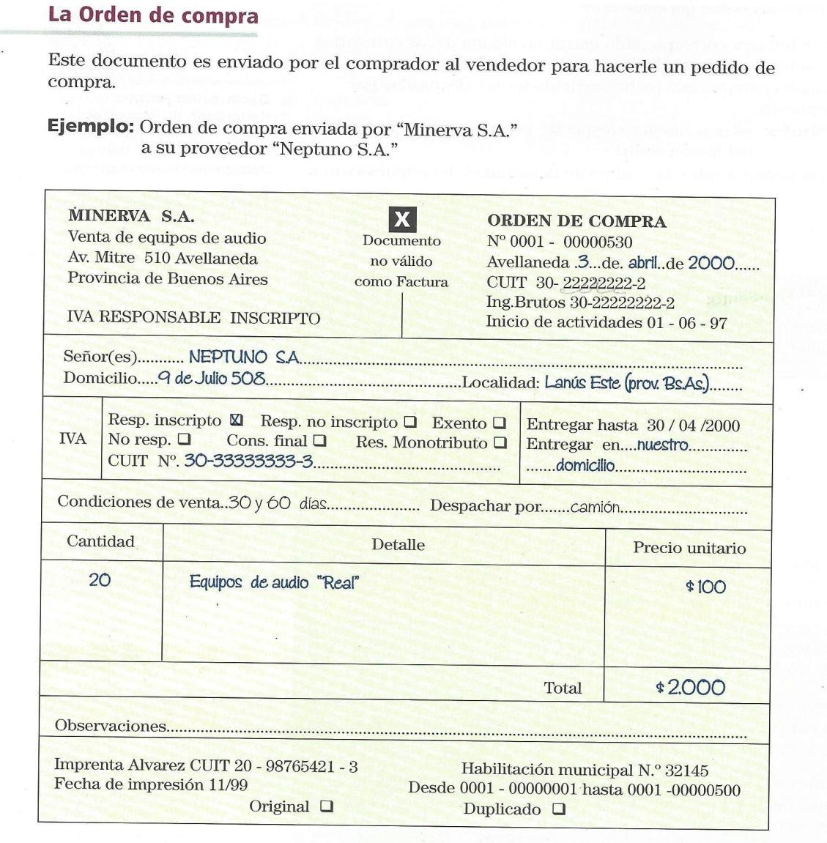

* 1. Remito*.*

Es el documento que acompaña a la mercadería, donde se detallan las cantidades y características del producto. Su formato es similar al de la factura y lleva como letra la “X”, pero no incluye precios Este documento sirve al comprador para controlar las mercaderías recibidas que luego serán facturadas. Si lo detallado en el remito coincide con las mercaderías recibidas, el comprador debe firmar su conformidad.

Además sirve al vendedor como constancia que el comprador recibió “conforme” las mercaderías y puede proceder a confeccionar la factura.

También le es útil al transportista como constancia que entregó las mercaderías.

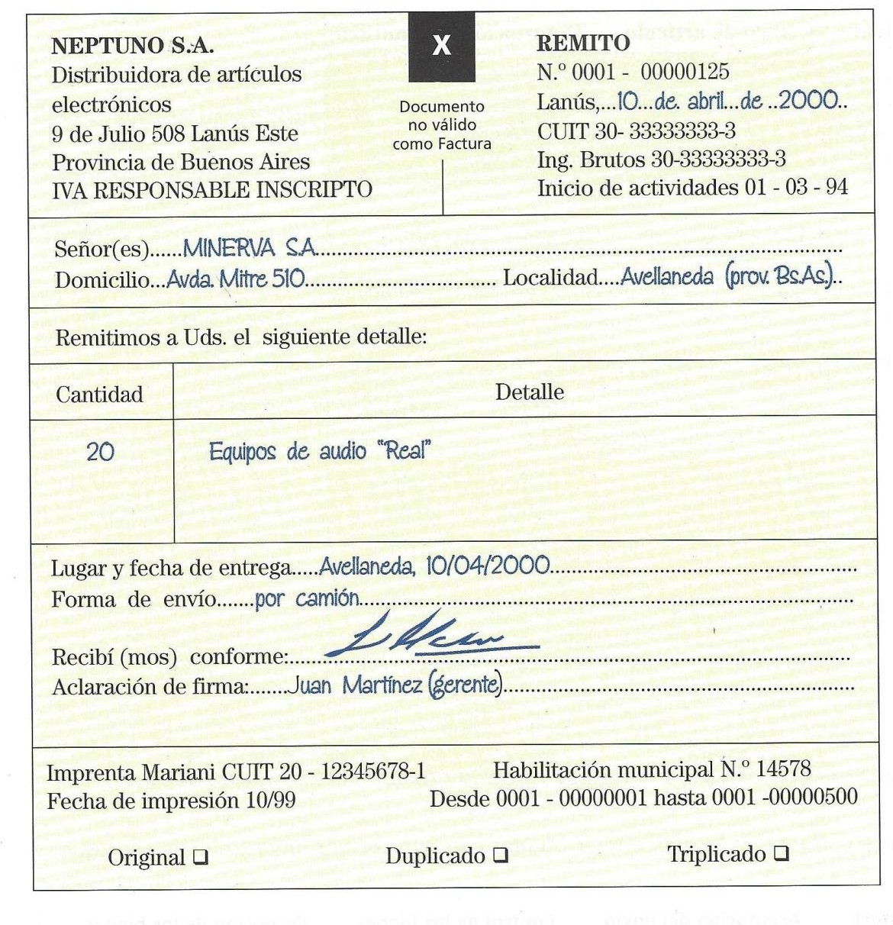

Factura*.*

Es lo que emite el vendedor y lo entrega al comprador.

* La misma se clasifica en A, B, y C; con fines impositivos, específicamente por la discriminación o detalle del IVA que se paga por un producto. Les corresponde entregar:

|  |  |  |  |
| --- | --- | --- | --- |
| Facturación (resolución general 3419 y modificaciones) | | | |
| EMISOR | DESTINATARIO | DOCUMENTO | CARACTERÍSTICAS |
| **Responsable inscripto** | Responsable Inscripto Responsable no Inscripto | FACTURA “A” | Se discrimina el IVA 21% para el R. Inscripto  31,5% para el R. No Inscripto |
| Exento  No responsable Consumidor Final | FACTURA “B” | No discrimina el IVA |
| **Responsable no Inscripto**  Exento  No responsable Consumidor Fina | Responsable inscripto Responsable no Inscripto Exento  No responsable Consumidor Fina | FACTURA “C” | No discrimina el IVA |

En una factura debe detallarse:

* Número de factura
* El membrete, donde figura el nombre del propietario, o el nombre de la empresa, dirección, número de CUIT
* Fecha de transacción.
* Nombre, domicilio y número de CUIT del cliente.
* Tipo de responsable ante el IVA.
* Forma de pago.
* Detalle de la mercadería
* Precio unitario
* Total
* Detalle del IVA retenido.
* Datos de la imprenta y fecha de impresión, y serie de los talonarios de factura

Las facturas se deben confeccionar por duplicado o triplicado.

1. **El original:** para el cliente
2. **Los duplicados:** para la empresa vendedora

